Un super titre
Gras italique
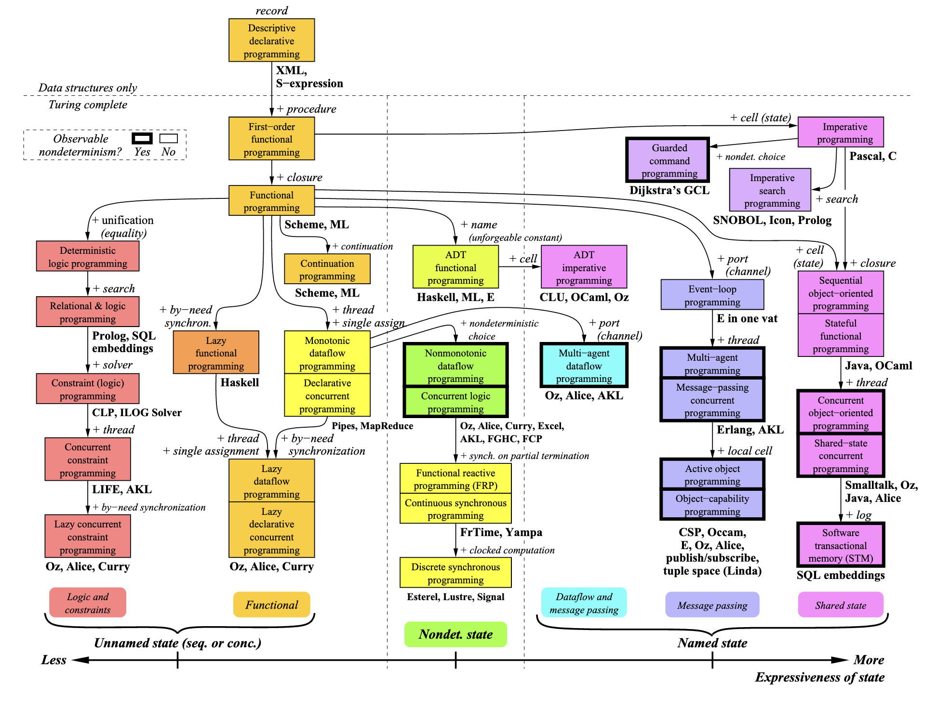
attachments/Capture d’écran 2024-03-28 à 12.17.45.png

